PRESSEMITTEILUNG

Leipzig, 05. Juli 2006

Sehnsucht über der Stadt
Sozialistische Neonreklame in Leipzig erfährt als Kunst im öffentlichen Raum eine Wiederbelebung
„TRADITION UND FORTSCHRITT FÜR MODERNES WOHNEN“ - Die propagandistische Neonreklame aus Zeiten der DDR hängt marode und von den Passanten weitgehend unbeachtet auf einem Dach am Leipziger Ring. Als eine der wenigen Spuren des DDR-Alltags haben die Buchstaben die bald 20 Jahre nach der Wende überlebt.

Den Anstoß zu einer Wiederbelebung und Integration des einstigen Werbeslogans in das Stadtbild hat nun die Medienkunststudentin Anne Richter gegeben. Im Rahmen Ihrer Diplomarbeit an der Hochschule für Grafik und Buchkunst (HGB) Leipzig hat Anne Richter die Worte kritisch reflektiert und die Thematik TRADITION und FORTSCHRITT aufgegriffen. „Der Mensch steht immer im Spannungs-verhältnis zwischen Tradition, also der Verwurzelung mit der Vergangenheit, Heimat, Beständigkeit und der Suche nach Neuem, nach Fortschritt und einer Weiterentwicklung“, erklärt Anne Richter und sagt weiter: “Aus diesem Spannungs-verhältnis heraus kristallisiert sich das Gefühl Sehnsucht.“

Um ihre Gedanken zu versinnbildlichen und den Anstoß zur Auseinandersetzung mit dieser Thematik an die Passanten weiterzugeben, hat die Kunststudentin nun die Wieder-belebung der Buchstaben als Kunst im öffentlichen Raum veranlasst. Mit Hilfe der Firmen A² Vermietungsgesellschaft mbH und NEL Neontechnik Elektroanlagen Leipzig GmbH werden die Neonbuchstaben aufgearbeitet und wieder zum Leuchten gebracht.
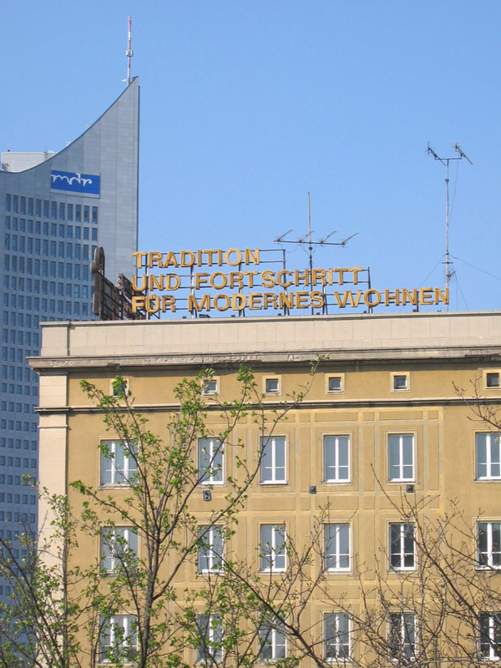

Seite 1/2

PRESSEMITTEILUNG

In der Nacht wird dann über der Stadt das Wort „SEHNSUCHT“ auftauchen, gebildet aus den Buchstaben des einstigen Werbeslogans. Nacheinander leuchten die einzelnen Buchstaben des Wortes auf und ergeben zunächst eine scheinbar bunt zusammen gewürfelte Buchstaben-anordnung, die dann in den Köpfen der Beobachter zur „SEHNSUCHT“ sortiert werden.

Das Projekt startet am 18. Juli 2006 und wird für einen Monat in den Abend- und Nachtstunden am Leipziger Ring (Grünewaldstraße Ecke Leplaystraße) zu sehen sein. Danach wird der gesamte Schriftzug wieder in Betrieb genommen.

Für mehr Informationen wenden Sie sich bitte an:

Anne Richter

Internet: www.tradition-fortschritt.de
E-Mail: arichter@hgb-leipzig.de
Tel.: 0177 / 411 97 81

Auf der Webseite finden Sie Fotos in druckfähiger Auflösung.

Seite 2/2

